第一步：确定竞品

泰康在线（版本4.0.0）vs众安保险（版本2.4.6）

从用户需求出发，在选择保险产品上，用户的痛点主要是在投保、理赔，续保等服务流程上，比如是否能够满足客户在选购产品的快捷性，出险赔付时效性，客服服务等方面，因此在APP分析方面以“如何更好的提供用户快捷投保，理赔服务，客户生活服务”方面为主题。

**产品目标人群分析**

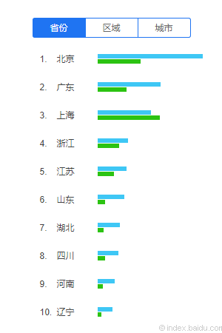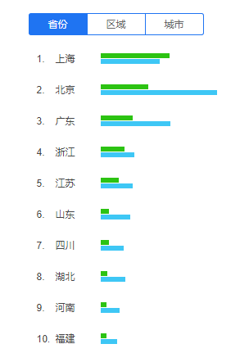C:\Users\ruofan lv\AppData\Local\Microsoft\Windows\INetCache\Content.Word\图例1.png

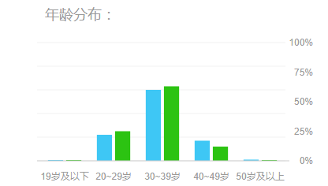

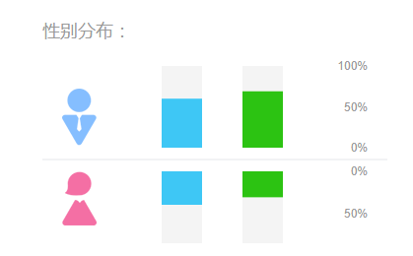

借助百度指数工具，选取“泰康”和“众安”为关键词，时间范围选择2016年8月到2017年8月间，可以不难发现：

**目标用户地区分布**

搜索“泰康”较多的主要在北京，而搜索“众安”较多的主要在上海，这也和两个平台的所在地区有关系，除各自所在地外，其余地区泰康的搜索比例要明显大于众安，不过从alexa网站的排名上看，众安(4788)在国内的访问排名明显高于泰康(14511)，并且众安在美国地区也有一定的访问量，可见由于众安的互联网背景创立的特殊性，以及全球首家互联网保险公司，其关注度范围更广，而由于泰康有传统保险企业售卖寿险，养老，健康险的市场根基，对于广大国内民众来讲，关注度会更高一些。

**目标用户年龄组成**

搜索两个关键词最多的用户集中在30-39岁年龄段内，基本都在60%+，这一年龄段的特点是事业上升期，工作压力大，照顾小孩，忙于买房买车，树立个人社会地位的关键时期，因此人们对于各类活动所带来的风险会多加关注；第二大用户群是20-29岁，该群体属于互联网有广泛的了解，但对于保险方面意识还不够强，属于成长阶段。

**目标用户性别组成**

从搜索结果上看，众安和泰康主要均为男性为主导优势，可见男性由于在工作，财富积累，养家糊口方面更多承担更主要的责任，因此相关的保险意识也会随之增强。

产品定位

**泰康在线**

提供投保，支付，查询。理赔全方位一站式保险金融服务，全流程线上理赔，跟踪理赔进度，通过简单易懂得方式解读保险条款，方便用户选择产品。专属保险顾问提供7\*24小时咨询服务。打造互联网保险优秀品牌。

**众安在线**

提供金融保险综合服务平台，致力于通过大数据，人工智能等高科技手段打造互联网保险优秀APP。

特点：

1. 一键理赔 多渠道保单管理
2. 提供险种近乎齐全的财产险产品
3. 积分商城换好礼，提供抽奖互动
4. 提供贴近大众生活的资讯服务，普及保险知识
5. 为车主提供停车搜索，为旅游人群提供安全报警，紧急联系人服务

Slogan：

众安-做有温度的保险

**主要功能**

互联网保险应用主要分为电商网售保险产品，在线车险报价，渠道人员展业，保险相关资讯普及，客服在线咨询等功能大类。泰康和众安均属于互联网保险公司，除渠道人员展业外，其余功能都具备。

众安保险

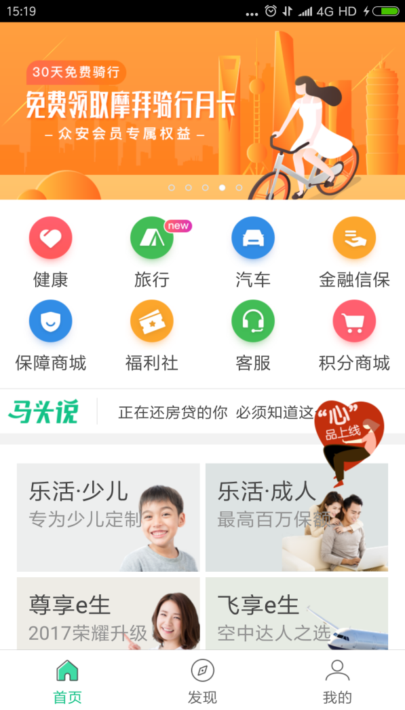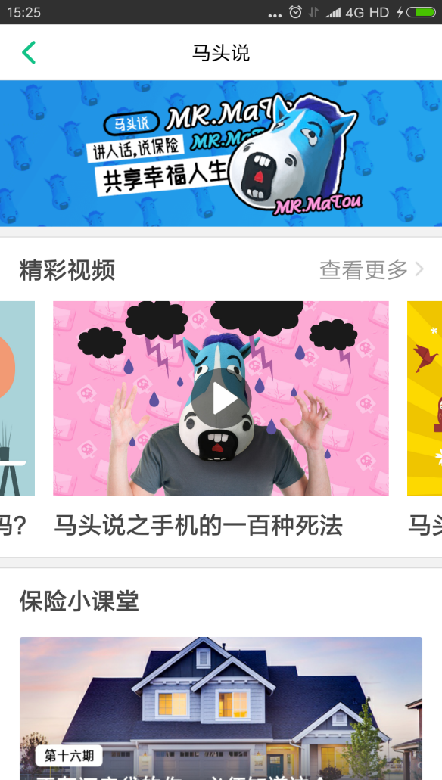

众安保险APP的首页界面展示最上面是以轮播形式展示优惠活动广告，下面以矩阵排列形式展现主要功能图标，分为“健康”（健康险类别），“旅行”（意外险），“汽车”（车险报价），“金融信保”（理财险），“保障商城”（网上商城），“福利社”，“客服”，“积分商城”，下面“马头说”，主要是保险资讯文章的展示，向大众普及保险常识，这些资讯涉及到人们所关注的热点，大到买房买车，身体健康，小到手机碎屏处理等，同时会掺杂部分保险产品的售卖链接；

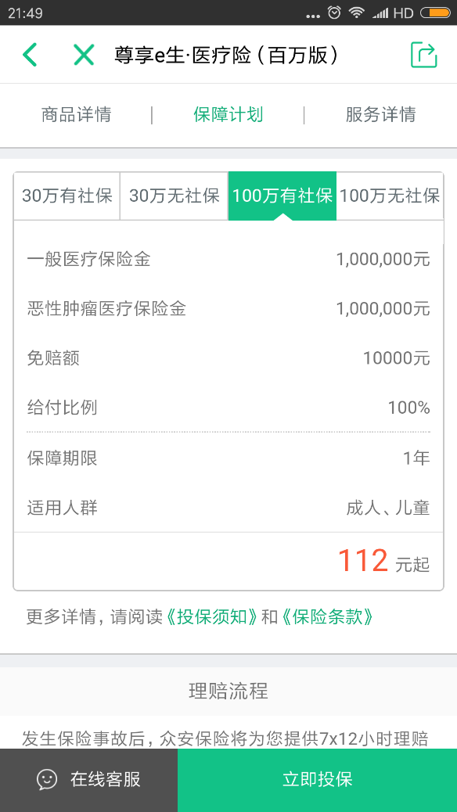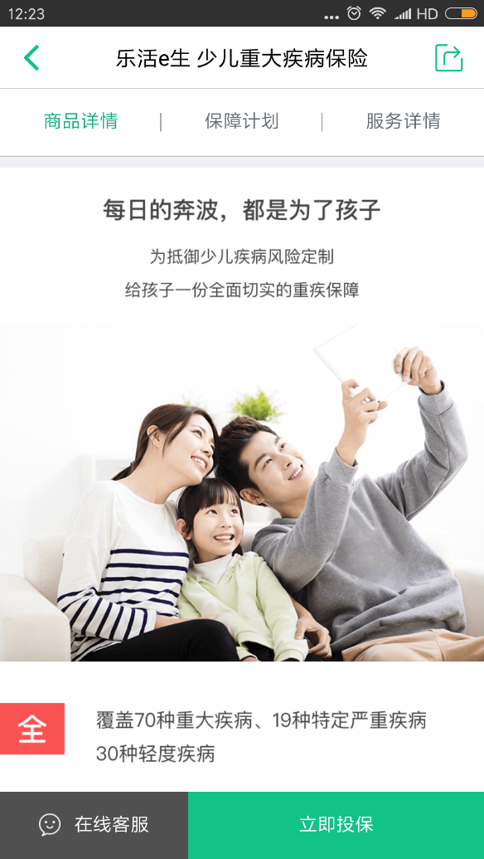

众安所有产品展示均是清一色的三个栏目，商品详情，保障计划，服务详情。清晰明了，简洁实用，保障计划中，对于各个版本的产品都明确以列表形式列出保险金，保障期限和适用人群的重要信息，服务详情中，详细的列出了常见问题，一问一答方式。不过在服务详情中缺少退保环节流程说明

以下为众安保险功能结构展示图

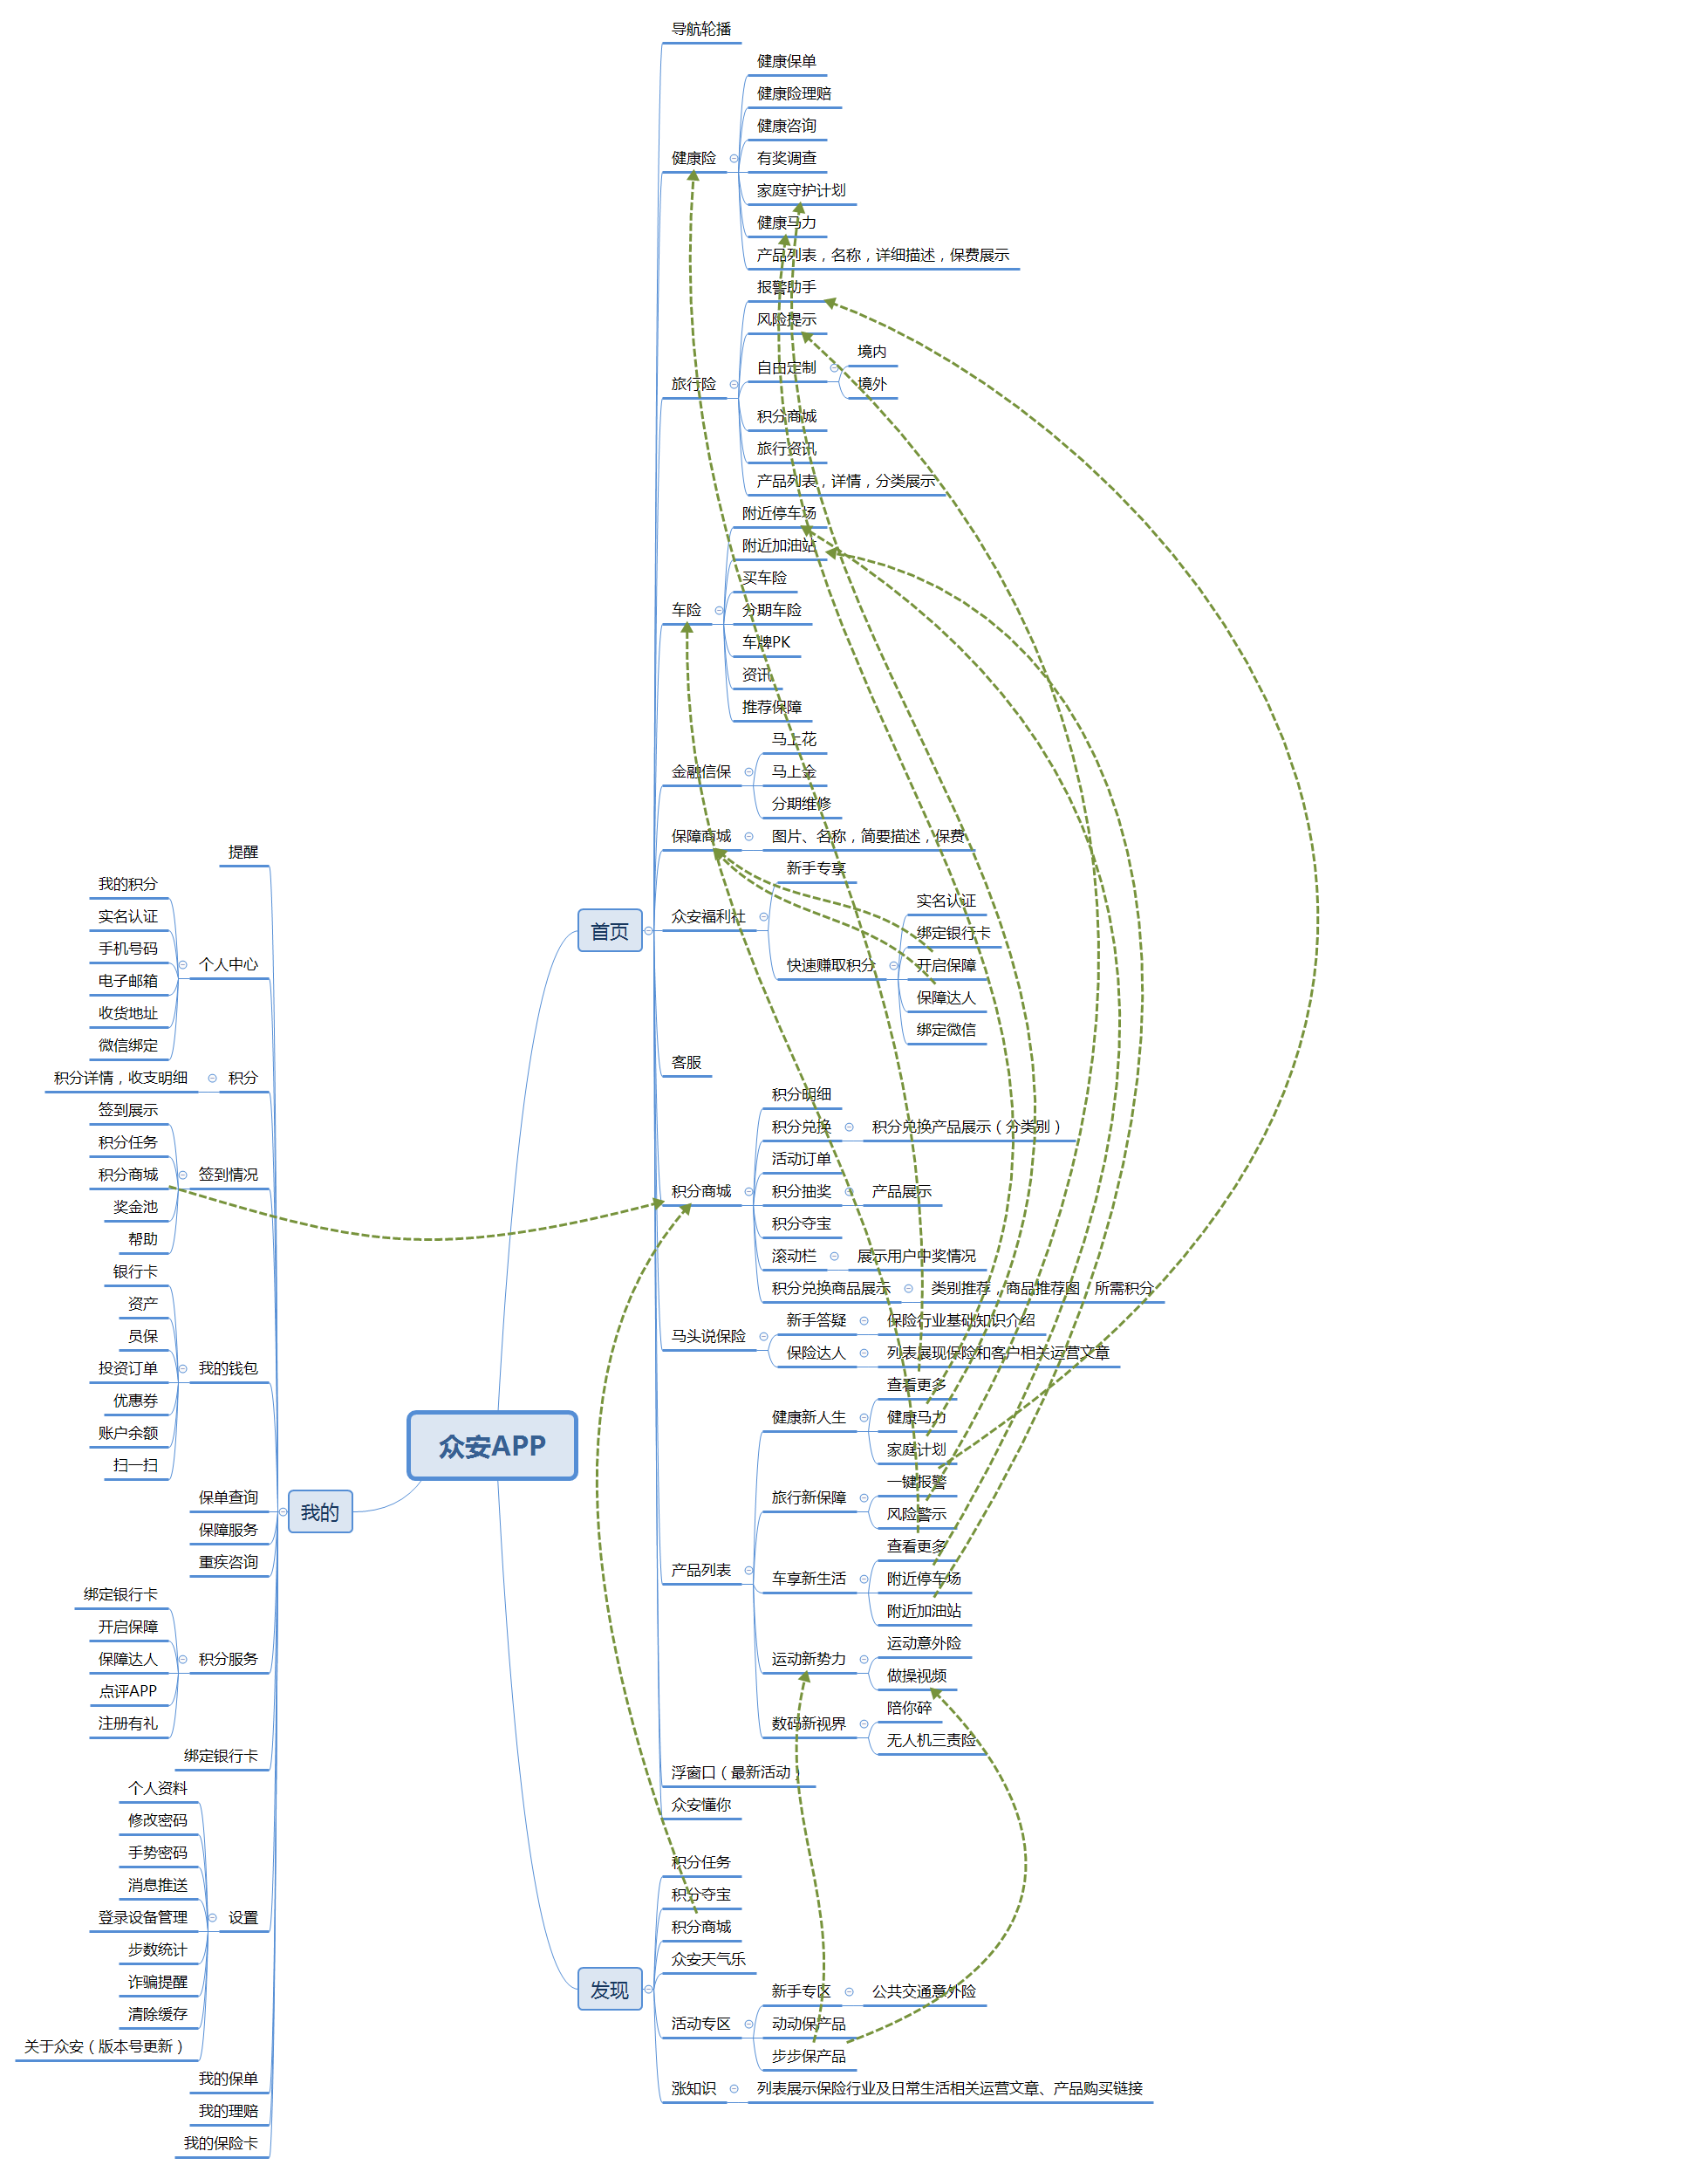

众安的“马头说”以文章+视频的方式向用户普及相关保险知识，涉及用户日常生活，贴近大众，比较符合APP的slogan口号：“卖有温度的保险”，接下来众安分类：“健康新人生”，“运动新势力”，“车享新生活”，“旅行新保障”，“数码新视界”，五部分分别涉及对应保险产品展示，并且每项的下方均有附加功能，“运动新势力”下附加了做操视频，主要针对了白领办公一族久不运动设置。“车享新生活”下附加了附近停车场，附近加油站的功能，方便了驾驶人员找停车位困难的需求；“旅行新保障”附加了一键报案，风险提示的功能，针对旅行意外和境外旅行人员的风险保障。

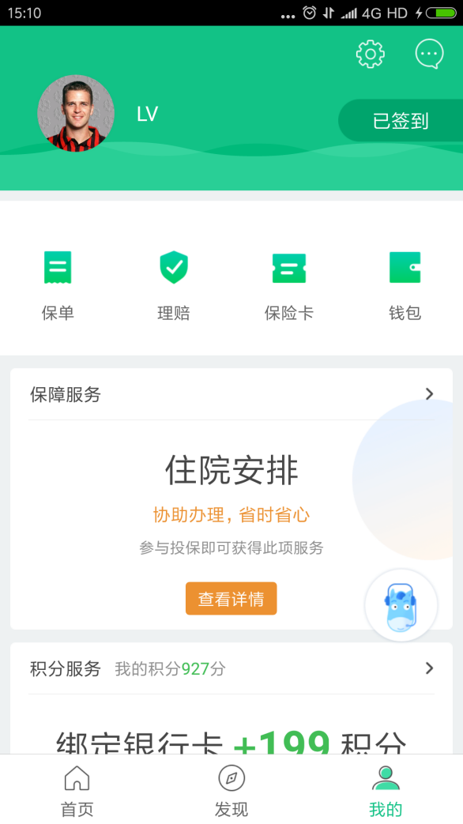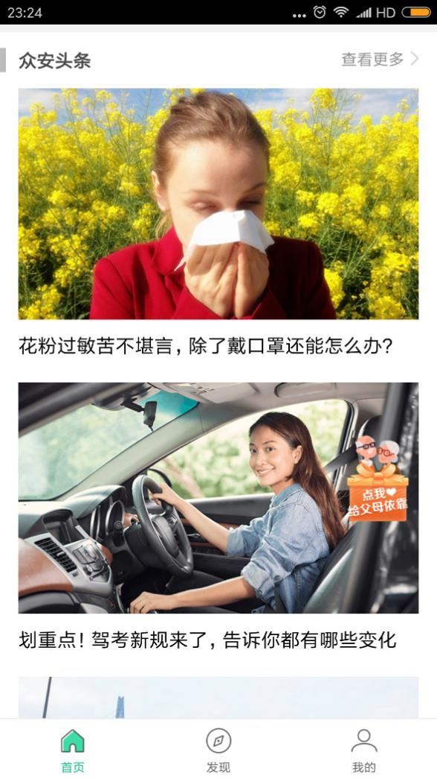

不过，首页下方的“众安头条”基本为保险相关的资讯运营文章，这与“发现”Tab页面中的“涨知识”部分功能重合，保险APP重要的是保险商品展示，和诱导用户购买保险商品,运营文章占据大部分页面比例可能导致用户阅读疲劳，多少有些本末倒置，并且运营文章应该分门别类，比如按照用户群体分类，让不同用户分别浏览和他们所属群体感兴趣的文章。

积分服务&保障商城

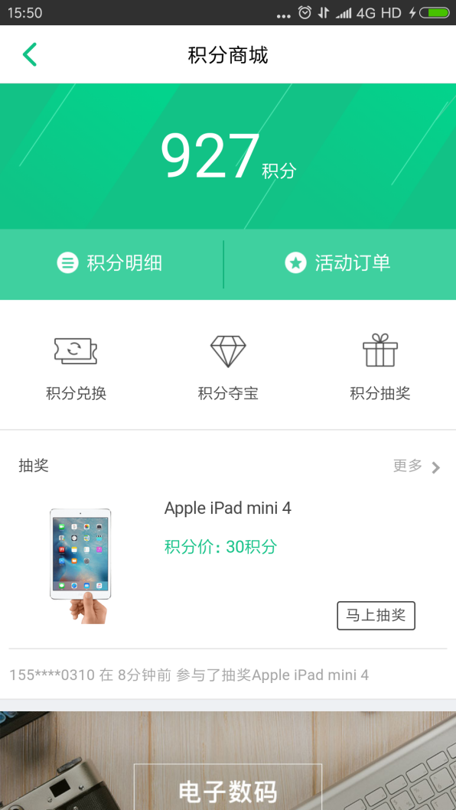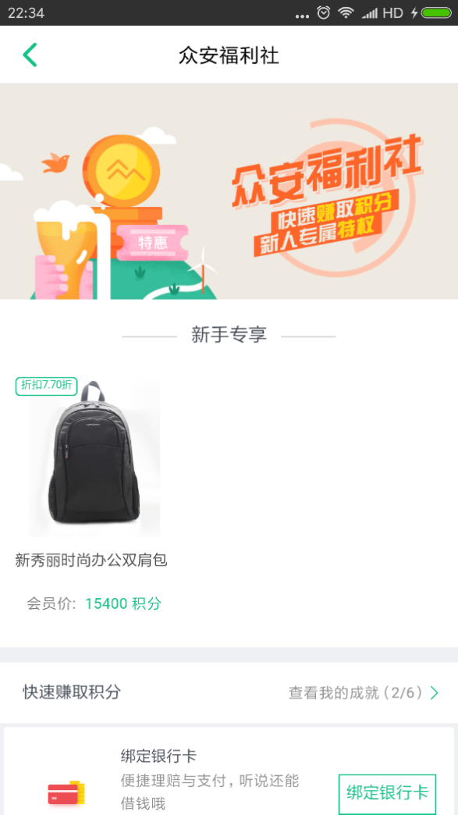

首页中有积分商城的入口，“发现”tab页中最上面为积分任务，积分商城，点击“积分任务”，进入如何获取积分和我的积分和积分规则展示，此外，众安推出了“积分夺宝”，“积分兑换”，“积分抽奖”功能，主要通过积累积分促使用户购买保险产品，从而增加积分获得更多优惠，这也是众安APP的一大亮点；点击“保障商城”，进入保险商品页面，保险商城以首行分类展示保险产品列表，这一点与一般的保险类APP并无差别，只是在意外险购买产品最上方加了个“为何购买意健险”的产品导购，此外，“积分任务”中“开启保障”和“保障达人”可以点击进入保障商城。总的来讲，众安的一大特色即通过积分和用户购买保险产品进行了绑定，促进用户购买欲望。

建议在我的积分中加入我能够兑换的产品功能，这样用户在甄别可换购的产品同时可以更简洁的知道自己所能够兑换的产品。

银行卡绑定

众安增加银行卡绑定用于第三方支付，银行卡绑定支持多家银行和多个银行卡绑定，不过不支持删除功能，且无法修改，需要联系客服进行相关操作，这多少让用户有些郁闷。

资讯文章

众安的资讯文章非常多，在首页和发现环节均罗列大量资讯文章，其展示方式是通过卡通图片或者照片图片配合醒目文字展示，内容丰富，涵盖了许多关于现在人们生活中的痛点，其中有些文章末尾增加了售卖链接；通过这些文章，用户可以了解所关注的生活问题和保险知识，成为茶余饭后刷屏的利器。

众安增加了保险卡产品，该产品购买后激活后可以转赠，还可以免费获得一张保单，可以免去用户输入保单信息。

**相关业务流程**

保险APP的主要流程为投保和理赔业务流程，众安的意健险投保流程如下



从整个环节上看，意外险的投保流程还是比较便捷的，从选购产品，查看商品详情和特别约定，到支付环节，整个环节只需4步即可完成商品购买。

车险的投保环节如下：



流程上来看，用户先录入车牌号（新车不需要录入），进入车辆信息详情页面填写车辆信息，之后报价获取报价，车险会自动将需要购买的商业险和交强险，第三责任险纳入报价中，如用户想增加其他险种方案可点击方案调整重新选择方案，之后便进入支付环节，总体流程用户只要用3-4步即可完成报价和投保，非常方便，且报价后台加载速度不超过10s，体验较好。

众安的理赔环节流程如下：



理赔环节，一般的保单理赔输入保单号后即可报案，退运险需要输入相关退运险单号，证件号码，以及相关影像资料即可报案。理赔流程相对简单，不过由于理赔属于主要业务流程，众安App却把如此重要的功能放在我的个人中心中，并未放在首页醒目位置供用户一键理赔，并且缺少一键报案的功能，用户难以在第一时间打电话给到保险公司电话报案，比如车险理赔要求时效性，如果用户通过手写保单号进入填写理赔信息会使得用户觉得烦，不如电话拨打保险公司方便，并且车险事故种类很多，应该大致划分出险情况，以便用户可以及时针对性报案，另外，出险地点也应该通过GPS定位方式获取，方便查勘人员定损。

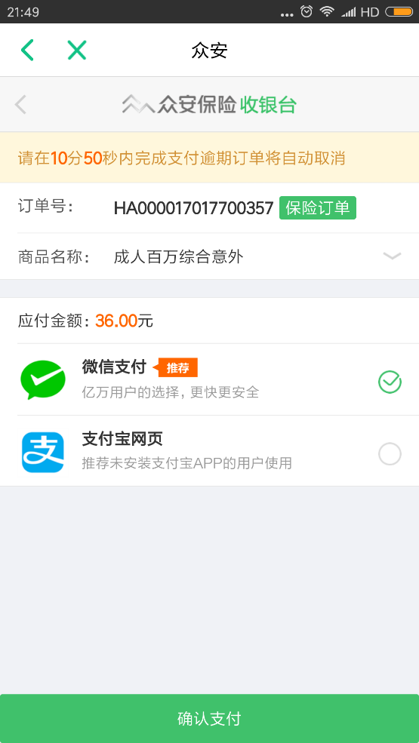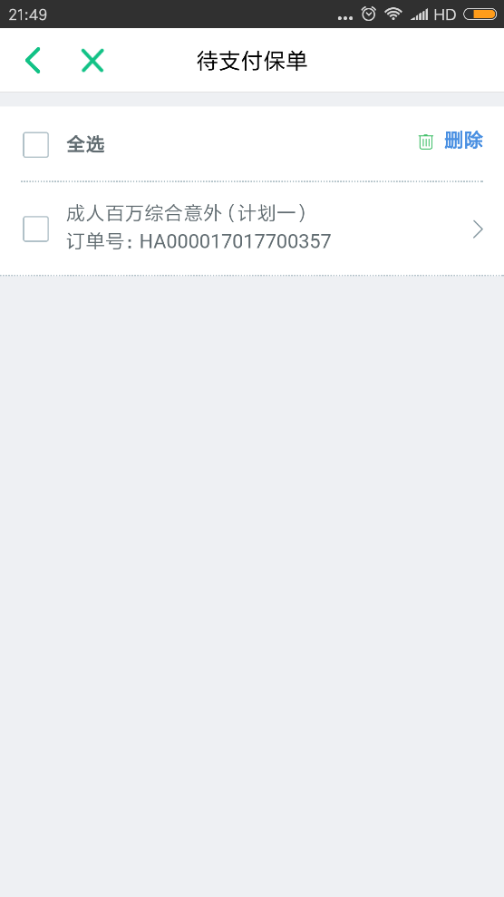

另外，众安在一张保单未支付的情况下，将会阻碍其他保单的支付，这一点如果用户第一张保单选择进入了支付环节（众安会有30分钟之内支付的倒计时），这段时间内，没有地方取消该保单，只能等30分钟后未支付自动取消，且这段时间内投保其他产品，选择支付的投保单还是刚才未支付环节的投保单，和新选择的产品无关，这一点使得用户只能等待。

**泰康在线**

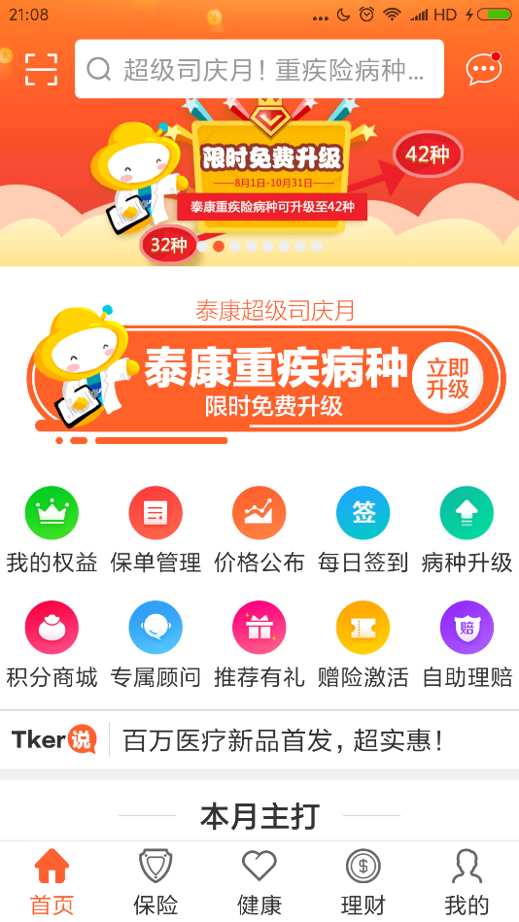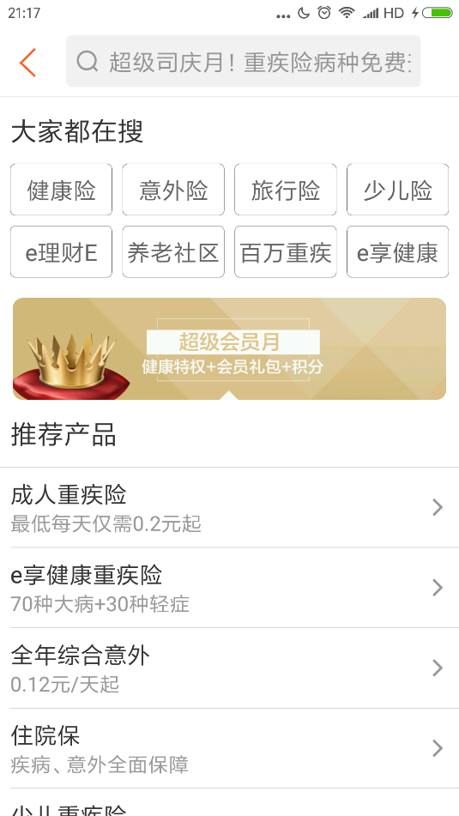

泰康在线的主页内容十分丰富，最上端为一个搜索栏，左侧为二维码扫描工具，右侧为事件通知标志，背景为轮播式活动广告，泰康推出重疾险种升级活动，实质是为已投保客户推荐新款健康险产品，通过保单批改方式“升级”；下方也为矩阵式排列各个主要功能图标链接，相比于众安，泰康添加了理赔自助，专属顾问，推荐有礼，赠险激活等服务功能，增加了和用户的营销互动，同时满足了用户理赔报案的便捷。接下来下面是优惠券推送广告，然后展示分类保险标签供用户点击浏览产品，标签下面为各种优惠活动专属保险产品，接下来是针对新人的活动，泰康推出了“工具箱”，用户可以通过“工具箱”进行需求评测，联系顾问，保费测算等实用操作，工具箱下面又是产品推广，下面是“乐享健康”，“卓越理财”，“泰康车险”以及媒体报道功能。

泰康最下方导航共有五个部分，分别为首页，保险，健康，理财，我的个人中心。总体结构功能图见下：

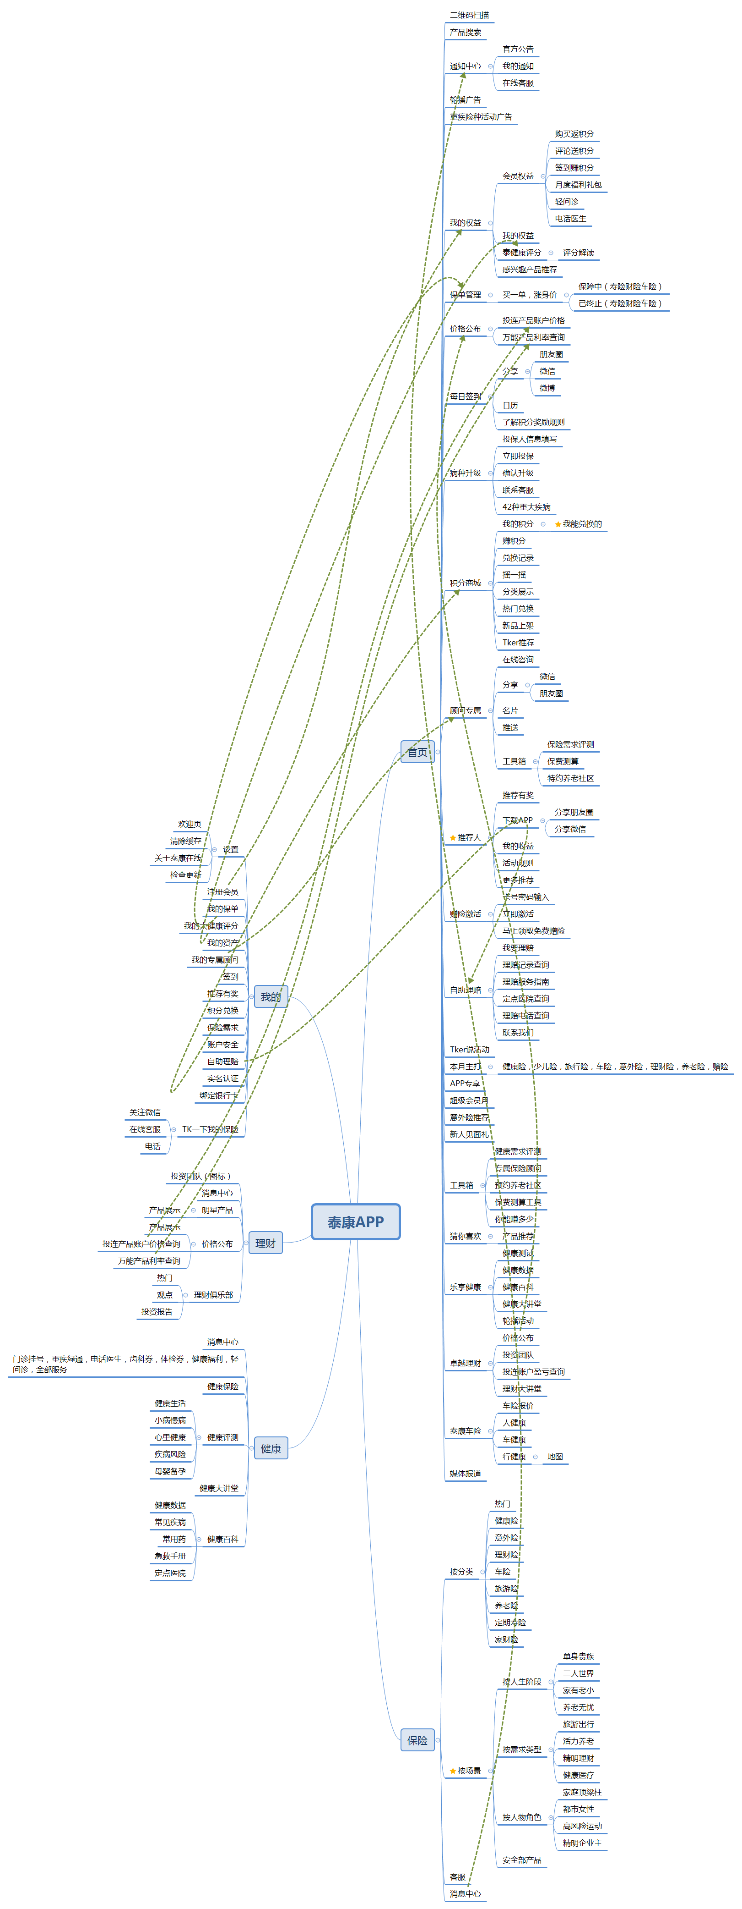

其中标记黄色五角星的相对于其他APP为亮点功能

泰康在线APP功能亮点有以下几个：

a 安全方面，泰康采用手势密码，指纹解锁，以及第三方账户绑定，手势密码在系统待机重新登录之后，则必须输入才可解锁，超过4次被锁住，需要联系客服开锁，极大地增强了安全性。另外，泰康支持实名认证功能，增加了用户信息的真实性。泰康的绑定银行卡功能只有投保客户才可绑定银行卡，

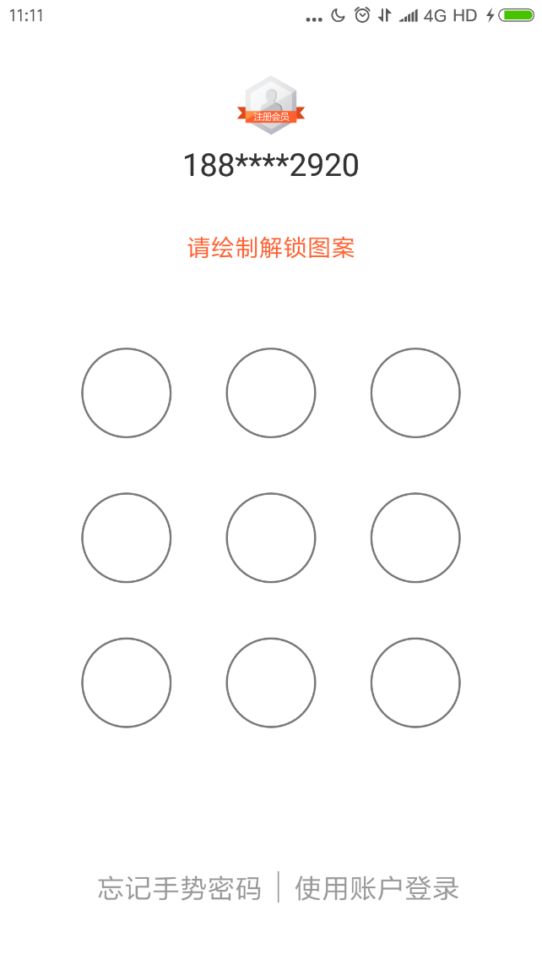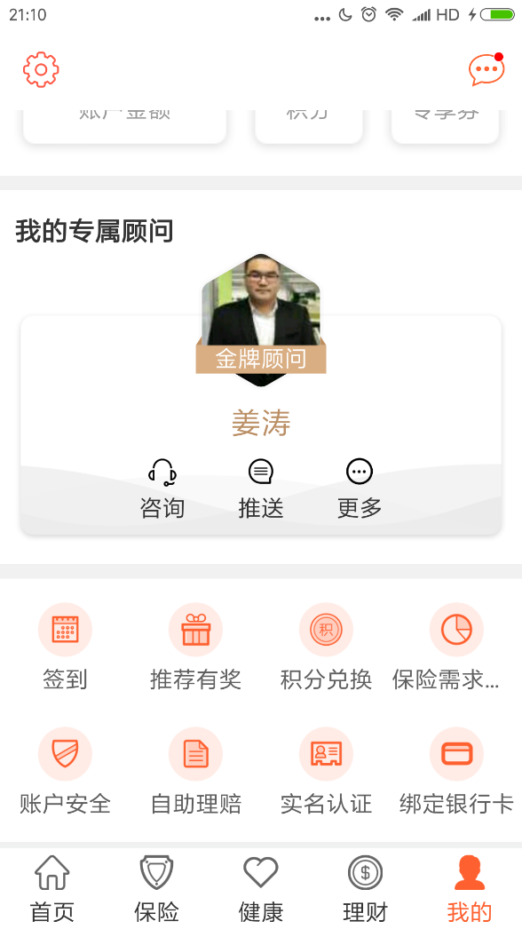

b 积分兑换方面，泰康增加了“我能兑换的”，这方便了客户高效的兑换商品。

c 自助理赔方面，泰康讲理赔功能放在主页醒目位置，因为泰康主打健康险和寿险产品，因此提供了定点医院查询，理赔电话查询，方便用户第一时间就医报案。

d 专属顾问方面，泰康为客户提供了专属的保险顾问，可以在线咨询，用户购买产品遇到问题可以不必等待直接联系私人保险顾问得到相关答疑。

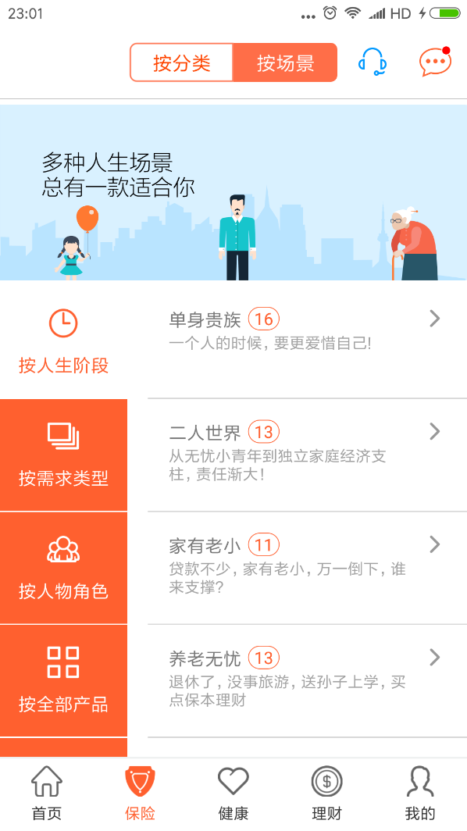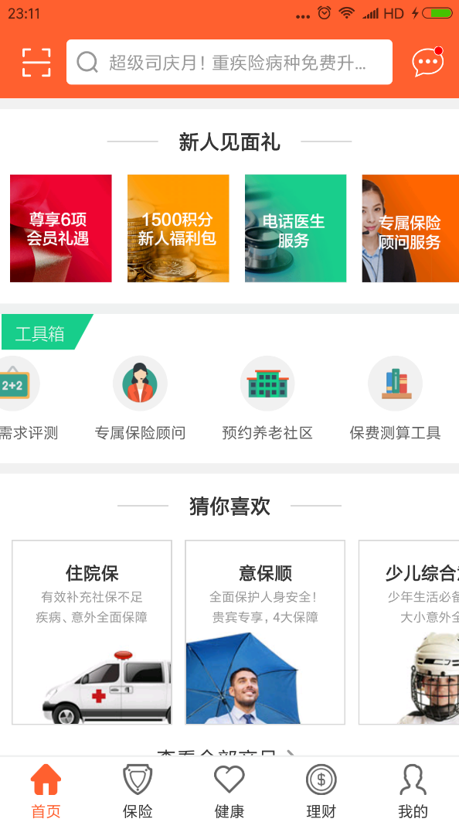

e 产品分类方面，泰康不仅按照分险类，并且按照场景进行了划分，这充分考虑到了用户购买选择保险产品的困难，提升了用户的选择效率，并且在安场景中，通过“按人生阶段”，“按需求类型”和“按人物角色”三个维度对用户群，用户需求场景进行了划分，这样用户在购买产品的时候会以此为定位选择产品，会更有针对性。

f 工具箱提供了测评功能，这些测评功能有针对性的吸引用户参与，并且推荐合适的保险产品，当然测评功能问题还有待丰富，比如涉及理财产品，养老产品等各方面。

g 泰康在产品详情中加入了“产品经理说保险”的功能，该部分用营销员的语音形式向用户介绍产品的详情，并在介绍中举例说明，拉近了用户的距离感。

h 泰康推出了增值服务功能，这些增值服务用户可以通过购买保险产品或者绑定微信账户等获得，增值服务包括医院就医专家问诊，相关购物网站的优惠券等，给用户生活带来很多便利和优惠。

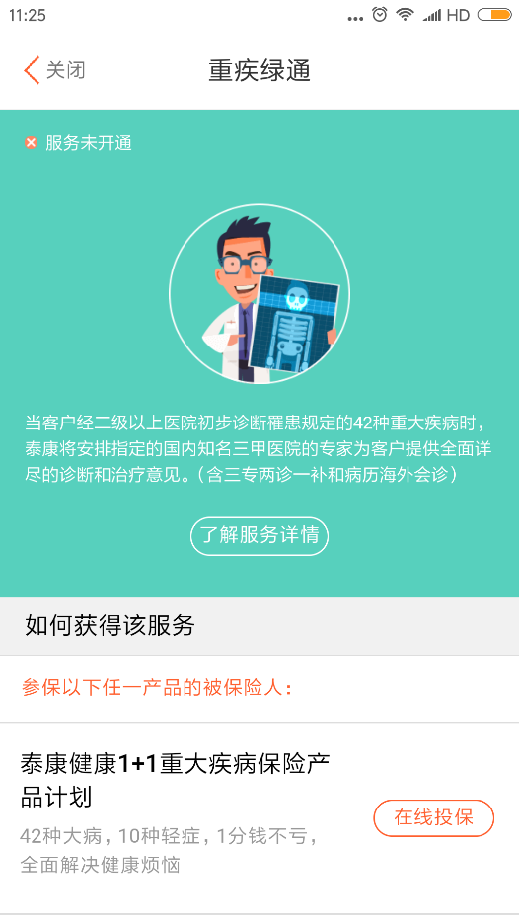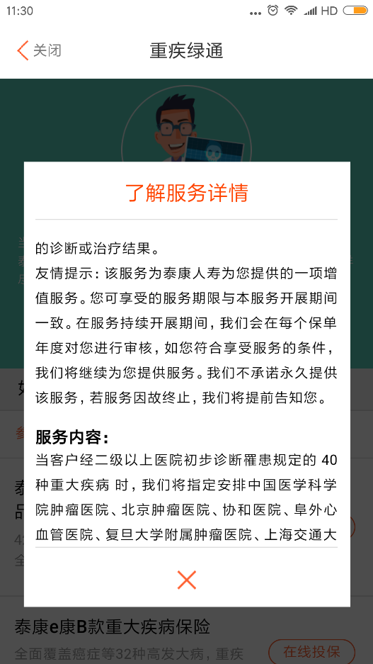

泰康在线投保流程：泰康在线因为主营人身险，寿险和理财险，车险了解到还在开展中，并非主营业务，人身险投保流程如下：



从流程上看，用户需要6步到完成支付，在投保环节，如果已经有过投保记录，则系统会自动带出之前录入过的投保人信息，并且系统会自动校验身份证采集信息以及身份证日期和出生日期填写的一致性，在产品基本信息页，泰康和众安一样都是通过图片加文字形式介绍产品，泰康有的产品增加了产品的用户评价，不过评价数量并不多，并且在流程中，泰康健康险产品增加了保费测算的功能，在售后服务中增加了退保说明，相比于众安更加完整。

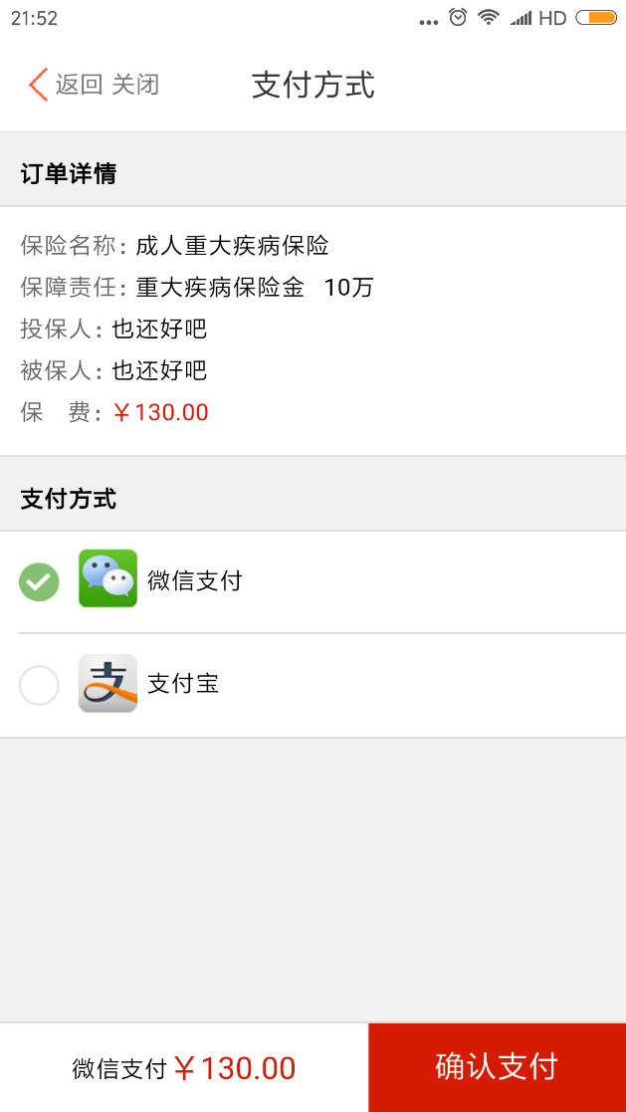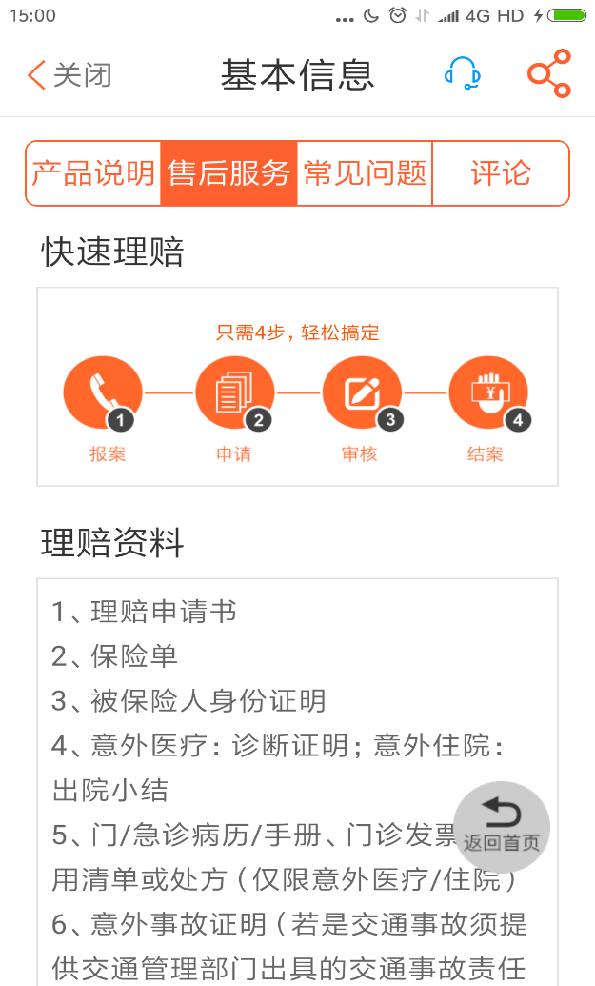

泰康的支付环节无倒计时功能，用户在支付环节如果倒回去选择其他产品并重新支付，这一过程将会自动取消前面未支付的保单。

理赔流程：



理赔环节，泰康在用户申请理赔流程开始，提供了操作指引，指引的说明类似百度经验，步骤清晰，文字简洁并配有插图，整个理赔环节考虑了当事人或者他人代替理赔两种可能场景，在报案环节细分为人身险和理财险两种情况，并在理赔操作指南中进行了详细说明。总的来讲，泰康在理赔环节上做得很周到，并且附加了附近的就医地点搜寻，相比之下，众安则感觉似乎回避理赔的味道。

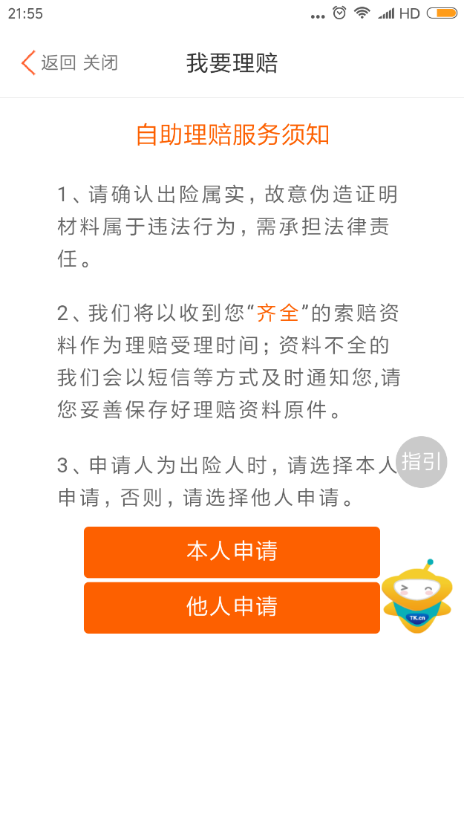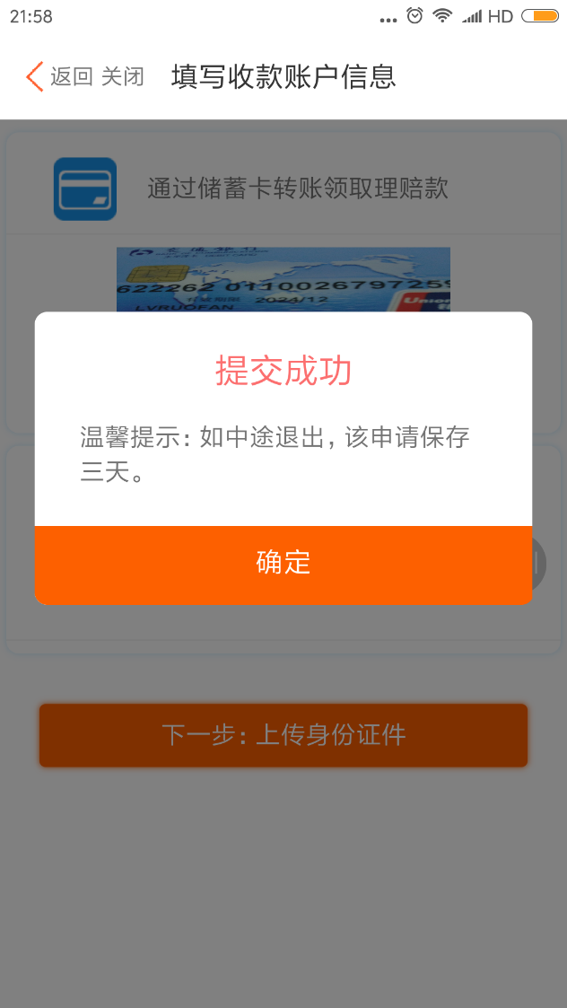

资讯方面，泰康并未在此环节投入太多内容，除了部分专门针对于健康险的资讯文章外，还有少部分关于公司的新闻在主页最下端，相比于众安泰康在保险知识，相关资讯文章方面多少是有所欠缺的，当然也并非向众安那样铺天盖地的资讯文章显得本末倒置。

### 交互设计

|  |  |  |
| --- | --- | --- |
|  | 泰康在线 | 众安在线 |
| 导航页截图 | 首页C:\Users\ruofan lv\AppData\Local\Microsoft\Windows\INetCache\Content.Word\Screenshot_2017-08-24-23-11-55-655_cn.tk.online.png | Screenshot_2017-08-15-15-19-47-464_com.zhongan.insuranceScreenshot_2017-08-24-23-24-53-137_com.zhongan.insurance |
| 导航页类型 | 底部标签导航 | 底部标签导航 |
| 评价 | 优点：直观，分页切换方便，符合Android用户惯用手机自带返回操作建的习惯， 缺点：占用屏幕空间 | 同左 |
| 评价和建议 | 首页左上角的二维码扫描应该给出对于用户的解释，是支付还是其他活动等，另外，主页下方的本月主打实际是把“保险”Tab页的保险商城入口放在主页提供链接，下方是一些热门产品展示，其实感觉这样做有些重复，给用户的感觉有些凌乱，其实只要通过“图片+文字”形式展示热门商品，并成矩阵式或者上下列表式排列，可以让用户觉得很简洁，很方便地浏览产品，首页的产品推荐不易过多，相反可以引入一些保险相关的资讯或者相关专家直播讲座等。另外：关于推出的测评功能，健康百科等可以单独拉出来展示，并展示对应的字内容 | 首页的内容模块排列很清晰，马头说下面的产品推荐以及后面的资讯文章，均是以图片代替大量文字进行展示，同时图片下面配上一句话说明，显得比较简洁 |

|  |  |  |
| --- | --- | --- |
|  | 泰康 | 众安 |
| 产品展示页 |  |  |
| 产品列表展示类型 | 横排文字描述+高亮凸显保费标签 | 图片+文字描述+保费 |
| 优点 | 关键信息描述清楚 | 简洁清晰 |
| 缺点 | 排版占用屏幕空间，需要刷屏浏览所有产品 | 描述不够详细，保障期限，承保年龄等未展示，并且占用屏幕空间（需要刷屏浏览所有产品） |
| 建议 | 在产品展示上面，众安显得更加清晰简洁，不过缺少关键信息，需要用户点击进入查看详细说明，泰康则是采用文字描述方式横排列表形式，对于用户了解产品保费，保障期限，承保年龄等信息一目了然；总体建议产品展示背景最好为图片，展示形式排列为矩阵式，每行二列展示产品，图片上说明保费，承保期限，承保年龄等信息，这样占用屏幕空间会减少，用户可以减少刷屏来浏览到多个保险产品的详情。 | |

### 视觉设计部分

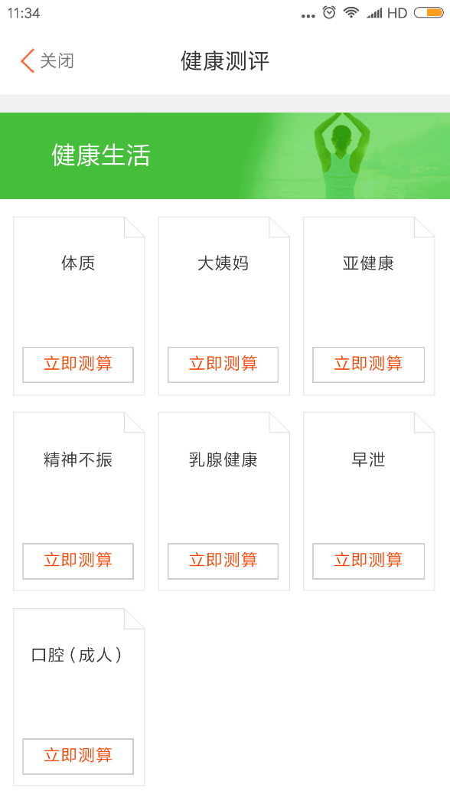 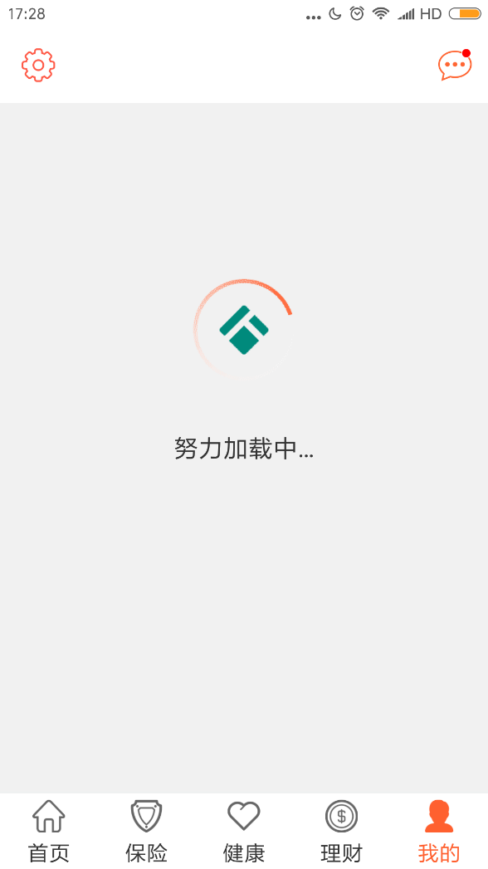

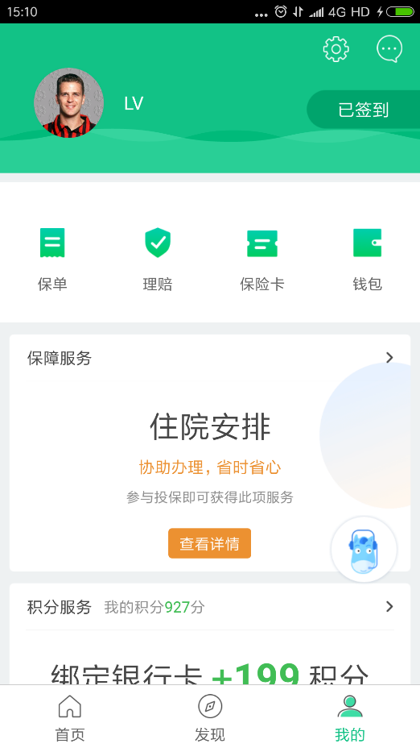

在此部分，众安的APP的UI设计给人以清晰美观的效果，整个APP各个流程的切换和加载速度很快，切换Tab页面加载时间不需要等待，个人中心背景是绿色也给人一种健康向上的美感。反观泰康在视觉设计部分有很多问题，在切换tab页面时候重新加载，有时候加载不出来页面，在积分商城和健康测评等环节，展示方面缺少生动图片，看起来十分简陋，给用户会有不可信的感觉，泰康需要在页面的加载速度和展示效果上做优化。

总结展望：

泰康在线APP的提升空间：

1. 主页页面进行优化，省去过多的产品推荐，将特色的“工具箱”，“健康测评”等服务放在主页功能列表之下，加入适当的资讯内容，比如普及保险常识，或者一些在线视频专家讲健康等。
2. 页面加载速度，一些展示页面需要做调整，插入健康生趣的照片或图片作为背景。
3. 产品列表展示模块矩阵形式展示，减少用户刷屏浏览次数。

众安在线APP的提升空间：

1. 理赔功能放在主页显眼位置，客户打开APP能够直接看到理赔功能入口，理赔环节加入引导部分，点击进入理赔环节后，给用户提示整个理赔服务流程，对于车险报案，可以加入GPS定位和常见出险情况供用户快速直接报案。
2. 支付环节应该加入取消订单功能，或用户每投保一张单子，在选择投保单功能中能够展示最新的投保单列表，不要让用户等待第一张保单结束之后才可以选择其他保单投保支付。
3. 产品列表展示模块矩阵形式展示，减少用户刷屏浏览次数，并在每块产品中说明承保期限和承保人群
4. 资讯文章可以适当减少，在资讯环节可以通过横向的导航栏方式分类资讯，让用户减少刷屏读取资讯文章。